

**Tecnología Superior en Actividad Física, Deportiva y recreación**

Título de la propuesta: Sistematización de experiencias motivando la práctica de ecuavoley en la escuela Nicolás Aguilera.

Trabajo de titulación presentado como requisito previo para optar por el título de **Tecnólogo Superior en Actividad Física, Deportiva y Recreación.**

Autor: Merchán De La Cruz Bolívar José

Tutor: Msc. Landeta Valladares Luis Jaime

**DMQ- marzo 2023**

**Constancia de aprobación del tutor**

En mi calidad de Tutor del Trabajo de Titulación, aprobado por el Honorable Consejo Directivo del Instituto Tecnológico Superior “Honorable Consejo Provincial de Pichincha” certifico:

Que el Trabajo “Sistematización de experiencias motivando la práctica de ecuavoley en la escuela Nicolas Aguilera”, presentado por el estudiante Bolívar José Merchán De La Cruz de la promoción 4 AFQm1 de Tecnólogo en Actividad Física Deportiva y Recreación, reúne los requisitos y méritos suficientes para ser sometido a la evaluación del Tribunal de Titulación que el señor rector designe.

Quito, de marzo 2023

______________________________

Atentamente,

MSc. Jaime Landeta Valladares

CI: 1001941966

**Declaratoria de responsabilidad**

Yo, Merchán De La Cruz Bolívar José, autor de la investigación, con cédula de ciudadanía N.- 2351036989 voluntariamente declaró que el trabajo de sistematización: Sistematización de experiencias motivando la práctica de ecuavoley en la escuela Nicolás Aguilera. Son de exclusiva responsabilidad del autor.

Autorizó al Instituto Superior Tecnológico Honorable Consejo Provincial De Pichincha para la utilización del presente Trabajo de investigación para sus fines pertinentes es todo. Cuánto puedo decir en honor a la verdad.

Merchán De La Cruz Bolívar José

Estudiante Egresado

C. C. 2351036989

Correo: bolivarjmc19@gmail.com

Celular: 0998132349

**Dedicatoria**

Este trabajo está dedicado principalmente a Dios, ya que él me ha dado la vida y me ha permitido llegar a este momento fundamental en mi formación profesional así mismo agradecerle por haberme dado la fuerza para seguir continuando y no rendirme.

A mi tía Beatriz y tío Otto también les dedico este trabajo por brindarme su apoyo como ayudarme con los recursos necesarios para seguir estudiando, comprensión, aconsejándome en los momentos difíciles, son muchos los esfuerzos que hecho durante mi formación profesional.

A mi padre a pesar de la distancia me ha brindado su apoyo, motivándome a seguir avanzando que con perseverancia, empeño y carácter todo se puede lograr; además de apoyarme con los recursos necesarios para mis estudios

**Agradecimiento**

Agradezco a los docentes del Tecnológico Universitario Pichincha, desde el primer día de clases han sido parte de mi camino universitario, impartiendo los conocimientos necesarios para la formación profesional.

Agradecerle también a mi tutor por la dedicación y paciencia, sus recomendaciones fueron precisas a lo igual que las correcciones las mismas con necesarias para poder realizar el trabajo así mismo gracias por su guía durante el proceso del trabajo de sistematización.

INDICE

B.1. INTRODUCCIÓN 12

B.2.Resumen 13

B.3. JUSTIFICACIÓN 14

B.4. Antecedentes del problema 15

B.5. Planteamiento del problema 15

B.6. Formulación del problema 16

B.7. Objetivo 16

7.1 Objetivos General 16

7.2 Objetivos específicos 16

Capítulo 1 16

B.8. Marco Teórico 16

8.1. Breve historia del Ecuavoley 17

8.2. Historia de los deportes de mano 18

8.3. Ecuavoley 19

8.4. Proceso de interaprendizaje del ecuavoley 19

8.5. Aprendizaje colaborativo 20

8.6. Reglas del Ecuavoley 21

8.6.1. Jugadores 21

8.6.2. Puntaje 21

8.6.3. la red 21

8.6.4. Balón 22

8.6.5. la cancha 22

8.6.6. Árbitro 22

8.6.7. Funciones de acuerdo al puesto 22

8.6.8. Colocador: 22

8.6.9. Servidor: 23

8.6.10. Volador: 23

**8.7. Fundamentación Legal** 24

**8.7.1. Art. 381.-……………………………………………………**………………………………………………………………………24

8.7.2. Art.7.- 24

8.7.3. Art.9.- 24

g) Acceder a los programas de becas y estímulos económicos con base a los resultados obtenidos. 25

8.8. Es un mito que solo los hombres juegan 25

8.9. Fundamentos Técnicos 25

8.9. 1. Clasificación de los saques 25

8.9. 2. Saque 25

8.9. 3. Saque bajo con cortina 26

8.9. 4. Saque alto 26

8.9. 5. Recepción 27

8.9. 6. Servicio 27

8.9. 7. El chequear y colocar 28

8.9. 8. Fundamentos Tácticos del Ecuavoley 28

8.9.9. Jugada Puestos 28

8.9.10. Jugada dentro 29

8.10. Proceso de interaprendizaje del Ecuavoley 29

8.10.1Interacción dinámica del interaprendizaje 29

8.10.2. Actividades de enseñanza-aprendizaje del ecuavoley 29

8.11. Practicas elementales aprender en ecuavoley 30

8.11.1. Primer paso: 30

8.11.2. Pase manos altas o voleo 30

8.11.3. En el momento del contacto 31

8.11.4. El pase de abajo o recepción 31

8.11.5. Agilidad 31

8.11.6. Saque lateral 32

8.11.7. Recepción con una sola mano 33

B.9. Marco Conceptual 34

B.9. 1. Características del ecuavoley 34

B.9. 2. Los juegos tradicionales 34

B.9. 3. Normas: 34

B.9. 4. Fundamentos técnicos 35

B.10. Marco Institucional 35

B.10.1. Misión 35

B.10.2. Visión 36

B.10.3. Datos generales 36

CAPITULO II 38

B.11. Marco Metodológico 38

B.11.1. Investigación cuantitativa 38

B.11.2. Método histórico 38

B.11.3. Investigación descriptiva 38

B.11.4. Investigación de campo 39

**B.12. ACTORES CLAVES** 39

B.13. Materiales y Métodos 39

B.13.1.1 Métodos de Investigación 39

B.13.1.2 Métodos Histórico-Lógico 39

B.13.1.3 Método Inductivo-Deductivo 40

B.13.1.4 Técnica de la ficha de Observación 40

B.13.2. Indicaciones y sugerencias metodológicas 40

B.13.2.1. Fase inicial 40

B.13.2.2. Fase intermedia 40

B.13.2.3. Fase final 41

B.13.3. Metodología de ejercicios a realizar en los estudiantes 41

B.14. EJES DE ANALISIS 41

B.14.1. Variables 41

B.14.1.1. Variable dependiente 41

B.14.1.2. Variable independiente 42

B.15. Principales hallazgos 42

CAPÍTULO III 42

B.16. Análisis de resultados 42

• El estudiante debe hacer 10 toques con la pared en sentido de boleo alto repetir hasta completar los 10 toques 54

• El estudiante debe hacer el toque del balón con los antebrazos 56

B.17. CONCLUSIONES 59

B.18. Recomendaciones 59

B.19. ANEXOS 60

REFERENCIAS BIBLIOGRÁFICAS 65

**Índice de Figuras**

***Figura 1.*** Esquema de pase manos altas o voleo 28

***Figura 2.*** Esquema de pase de abajo o recepción 29

***Figura 3.*** Mapa de ubicación en Google map 36

***Figura* 4.** Practica de deporte 41

***F***igura 5. Participación activa 41

***Figura* 6.** Observación juego de ecuavoley 42

Figura 7. Participación en ecuavoley 43

***Figura* 8.** Reconoce reglas de ecuavoley 43

***Figura* 9.** Aprender técnicas de ecuavoley 44

***Figura* 10** . Integrar club de ecuavoley 44

Figura 11. Participación selección de ecuavoley 45

# B.1. INTRODUCCIÓN

El ser humano en su desarrollo requiere realizar actividades deportivas que contribuyan a lograr habilidades que permitirán mejorar sus destrezas deportivas, adquiriendo seguridad y motivándolos en su autoestima, impulsándolos a sentirse capaces de competir , ganar y triunfar , por eso es importante la práctica de ecuavoley y esa sistematización de experiencias brindará conocimientos necesarios, para constituirse en un aporte para el desarrollo de este deporte en los estudiantes de séptimo año de la unidad Educativa “Nicolás Aguilera” mediante planificaciones con los procedimientos técnicos de enseñanza , además de los reglamentos del ecuavoley para la aplicación adecuada de este deporte .

Según (Galeano-Terán, 2020). "Actualmente (...) el ecuavoley es uno de los deportes más practicados, superando el fútbol, ya que diariamente centenares de fanáticos y jugadores que practican el ecuavoley se dan cita en los principales polideportivos". (p. 81), los deportes con pelota que más practican los adolescentes ecuatorianos son el ecuavoley y el fútbol (Martínez, 2018), debido a su popularidad está incluido en el currículo de Educación Física ecuatoriano. (Galeano-Terán, 2018; 2020).

Los docentes de Educación física, tenemos conocimientos sobre los gestos técnicos que son adecuados para impartir ese conocimiento a los estudiantes de esta forma se está incentivando la práctica dándoles a conocer más técnicas así se despierta el interés por el juego animando a sus demás compañeros.

Los estudiantes acostumbran a jugar por jugar razón por la cual existen algunas dudas sobre cómo es el reglamento de tal manera que el docente tendrá que hacer la función de juez para que los estudiantes aprendan las reglas del juego y que este conocimiento lo reflejen en el campo de juego y así se podrá observar un mejor juego.

# B.2.Resumen

El deporte se constituye para los seres humanos en la actualidad una práctica necesaria, para salud y desarrollo de habilidades físicas, determinando seguridad y autoconfianza en las personas, por eso es fundamental que se motive el ejercicio deportivo de alguna disciplina deportiva desde niños, constituyéndose el Ecuavoley una buena preparación física del organismo, donde el objetivo es una sistemática y continua aplicación de técnicas y destrezas. Por eso este proyecto se propone motivar el aprendizaje y práctica de este deporte en participantes principiantes niños de la escuela Nicolás Aguilera del Ecuavoley en el barrio San Juan de la Armenia de la parroquia Conocoto, donde la población a estudiar llega a los 27 estudiantes, realizándose un muestreo aleatorio a 27 educandos niños de séptimo de básica mediante una encuesta para determinar el grado de conocimiento e interés sobre la práctica y ejecución del deporte del Ecuavoley. Se propone realizar una propuesta de una guía metodológica para la enseñanza y practica del Ecuavoley en los niños de educación básica, de manera interactiva y llamativa, para motivar continuamente aprender y aplicar técnicas y reglas de juego de forma precisa e interesante.

Este trabajo recoge las experiencias adquiridas por los niños, en la motivación y desarrollo del deporte del ecuavoley en la escuela Nicolás Aguilera en el primer quimestre del año lectivo 2022- 2024.

**Palabras claves: *Sistematización, Ecuavoley, práctica***

B.3. JUSTIFICACIÓN

Este trabajo servirá para motivar la práctica de ecuavoley en los estudiantes de séptimo de la unidad educativa “Nicolás Aguilera” de Quito, provincia de Pichincha.

La investigación ayuda a determinar los diferentes métodos de enseñanza que se les impartirá a los estudiantes paso a paso en la práctica de ecuavoley en las horas de clase de educación física ya que los métodos a usar son flexibles para el docente.

El presente estudio es fundamental en el proceso de desarrollo de la práctica de ecuavoley, utilizando una forma fácil en la participación activa tanto para hombres como mujeres podrán disfrutar de este deporte mostrando más interés en la práctica de deportes tradicionales como lo es el ecuavoley.

Es activo porque incentivará el entorno de aprendizaje, métodos y recursos educativos para que la práctica de ecuavoley sea más dinámica y activa ya que los estudiantes a través de las diferentes variaciones prácticas se tornarán mucho más activa.

# B.4. Antecedentes del problema

El ecuavóley es considerado un deporte tradicional el mismo que es disfrutado por muchos niños y jóvenes en las instituciones educativas, a pesar de esto no se encuentran estudios de investigación a profundidad acerca de la motivación de la práctica de ecuavoley.

Se pudo observar en los niños de séptimo la falta de motivación al ecuavoley así mismo esto influye directamente al desarrollo correcto en los niños para la práctica ya sea en el uso de las técnicas, reglas del deporte y la coordinación con sus otros compañeros.

Es necesario impartirles el conocimiento necesario sobre cómo aplicar las reglas correctas que se va dando durante el partido así mantener un buen trato entre los dos equipos, se observó poco conocimiento de dichas reglas, pero es algo que si puede mejorar con la práctica reflejando así un juego que genere más interés de aprenderlo.

# B.5. Planteamiento del problema

Se sabe que el ecuavoley es considerado un deporte nacional teniendo sus inicios en ecuador, teniendo en cuenta la poca practica en niños y niñas se refleja en el poco conocimiento de uso de las técnicas apropiadas a usar esto se debe que no habido una enseñanza y aprendizaje por tal razón este deporte ha tenido algunas dudas por parte de los niños.

Durante algunos años, el ecuavoley ha ido siendo más conocido por la sociedad, asiéndose notar en campeonatos y como juego deportivo en las instituciones educativas a su vez practicado a las afueras de las instituciones educativas como en los parques dónde se encuentran la cancha de ecuavoley. (Martínez, 2018)

En los niños de septimo de la escuela Nicolás Aguilera se esta motivando a la practica de ecuavoley así mismo se ha observado un interes por aprender, así pues, es importante impartirles una buena enseñanza para la iniciación a este deporte así poder insentivar la practica en su formación.

# B.6. Formulación del problema

¿Cómo incide la motivación de la práctica de ecuavoley en el proceso de interaprendizaje de la educación física de los estudiantes de séptimo de básica en la escuela Nicolás Aguilera?

# B.7. Objetivo

## 7.1 Objetivos General

Elaborar un plan de enseñanza aprendizaje aplicando estrategias activas para la motivación y enseñanza del ecuavoley a los niños de séptimo año de básica de la escuela Nicolás Aguilera

## 7.2 Objetivos específicos

* Desarrollar un plan de motivación para los estudiantes de séptimo año de básica.
* Evaluar a los estudiantes durante su proceso de manera interactiva.
* Aplicar diferentes técnicas de enseñanza para la motivación del ecuavoley.

# Capítulo 1

# B.8. Marco Teórico

La sistematización de experiencias se considera la recopilación a través de la investigación así mismo se logra ordenar de los diferentes puntos empezando con las experiencias históricas así poder comprender como ha venido sucediendo a través del tiempo en la construcción de dicho proceso.

## 8.1. Breve historia del Ecuavoley

La colonización española influencio al continente americano con sus culturas y tradiciones entre ellos Ecuador, razón por la cual se podría decir que los españoles son ricos en juegos y deportes tradicionales así mismo como resultado tras con el paso del tiempo se crea en Ecuador el juego denominado como ecuavoley , este deporte recreativo es practicado por miles de ecuatorianos, tanto a nivel nacional e internacional, incluso superando en muchas provincias a la afición por el fútbol (Galeano-Terán y Chuquín, 2020).

El ecuavoley es considerado un deporte popular dónde tuvo inicio como tal en Ecuador según las investigaciones se desarrolló en Quito, entre e siglo xx, es necesario saber que no es considerado todavía como una disciplina Olímpica, con el pasar del tiempo los ecuatorianos que han migrado a diferentes países del mundo han ido llevando esa esencia del juego asiendo conocer este deporte popular (Jiménez, 2017, p. 22).

A partir de los 90 se empieza a formar las primeras competiciones oficiales y nace la Federación Ecuatoriana de vóley (FEVP) en 1996 y desde el 2008 el ecuavoley ha sido incluido en los juegos nacionales del Ecuador.

A pesar del que el ecuavoley no tiene una historia extensa ha logrado generar un gran impacto en la práctica del deporte tradicional ecuatoriano y con el paso del tiempo se va convirtiendo en una disciplina masiva tanto así que los estudiantes también lo practican dentro de sus respectivas unidades educativas

El ecuavóley hoy en día se juega dentro y fuera de las instituciones educativas, es indispensable jugar con un balón número 5 normalmente de fútbol, una red y es necesario que la superficie sea plana de 9 metros por 9. Como objetivo es que el balón logre pasar por encima de la red o también conocida como net, se encuentra a una altura mínimo de 280 cm y máximo 285 cm, logrando que el balón caiga en el rectángulo con dimensiones de 9 metros por 18 metros, dónde se encuentra el equipo contrario conformado por tres rivales.

La práctica de este juego tradicional ha trascendido fronteras y “Actualmente es practicado en Ecuador, Colombia, Perú, Chile, Estados Unidos, Suiza, Italia, Francia, Inglaterra, España, Bélgica y Suecia”, (p.323), sustenta (Galeano-Terán, 2020b).

El ecuavóley hoy en día se juega dentro y fuera de las instituciones educativas, es indispensable jugar con un balón número 5 normalmente de fútbol, una red y es necesario que la superficie sea plana de 9 metros por 9. Como objetivo es que el balón logre pasar por encima de la red o también conocida como net, se encuentra a una altura mínimo de 280 cm y máximo 285 cm, logrando que el balón caiga en el rectángulo con dimensiones de 9 metros por 18 metros, dónde se encuentra el equipo contrario conformado por tres rivales.

## 8.2. Historia de los deportes de mano

En los años 1400 antes de Cristo Mesoamérica, se practicaba un juego cuyo objetivo es que la pelota pasara por un anillo el mismo que se encontraba ubicado a una altura de tres metros y en la parte central era de madera con dicha inclinación formando un ángulo de aproximadamente 70 a 60 grados en distancia al suelo plano. (Burgués, 2000; Cifuentes y Ramírez, 2019).

Son varios los deportes que se practicaban y cabe destacar que en china se practicaba así mismos deportes relacionados con la pelota, en el año 960 a.c. dicho juego ganó popularidad en las distintas ciudades tanto así que se organizaron clubes involucrando la parte económica como son los pagos de suscripción por jugar la modalidad de juego era similar al voleibol. (López, 2012).

En el antiguo Egipto también se practicaba juegos relacionados con la pelota cuyo objetivo de los juegos consistía en lanzar la pelota con la mano, otro juego conocido por los griegos es anacrousia que venía siendo parte de juego del frontón estas evidencias fueron estudiadas en el (Museo Arquelógico Nacional de Atenas) (Gorris, 1981).

En España también se evidencio un juego conocido como la “pelota” el mismo que se prefería jugar para las celebraciones religiosas así mismo se invitaba a otros pueblos a participar haciendo así más entretenido para el público (Jiménez, 2019)

## 8.3. Ecuavoley

El ecuavoley es un deporte tradicional que combina elementos del vóley y del fútbol así mismo las dimensiones de la cancha de ecuavoley es rectangular con una red en el medio cuyo objetivo es golpear el balón con la mano y logre pasar al lado del equipo contrario. Principio del formulario

Final del formulario

Según Galeano-Terán, (2020a), el ecuavoley es un deporte practicado en Ecuadores una variante del voleibol originaria en el Ecuador, se utiliza como principal implemento un balón de fútbol y una red, que se ubicará en una cancha construida en cualquier superficie plana de 9 metros por 18. Tiene como objetivo hacer caer el implemento superando una “red “, ubicada como mínimo a 280 cm, haciendo que el balón golpee dentro del cuadrado rival de 9 metros por 9 metros, en dónde están ubicados tres contrarios.

## 8.4. Proceso de interaprendizaje del ecuavoley

El aprendizaje a través de la actividad es esencial para la creación y transmisión cultural, y es dentro de este contexto donde se sitúa el interaprendizaje. El interaprendizaje implica la construcción de conocimientos, actividades y espacios/tiempos compartidos entre dos o más individuos ( Keyser Ohrt, 2013, p.60). y cuando “los beneficios mutuos del proceso de interaprendizaje están conscientemente aceptados por ambas partes” (pág.29).

La técnica utilizada por los participantes para alcanzar un objetivo en común implica el diágolo, la confrontación de ideas y experiencias, la crítica, la autocrítica y la autoevaluación como herramientas de trabajo constante. En el aprendizaje a distancia, el elemento más importante es el interaprendizaje, ya que permite a los estudiantes superar al aislamiento generado por la distancia y fomenta el desarrollo de valores como la autorrealización, el logro intelectual, la autoestima, la pertinencia y la inseguridad. El interaprendizaje se refiere a la acción recíproca de al menos dos personas, que emplean cualquier medio de comunicación con el fin de influenciarse positivamente y mejorar sus procesos y resultados de aprendizaje.

## 8.5. Aprendizaje colaborativo

El aprendizaje colaborativo tiene la capacidad de provocar cambios en las actitudes y comportamientos, especialmente en la educación a distancia donde su función se integra con la capacidad de crear interdependencia y motivación. En muchas ocasiones, esta experiencia de colaboración ata y amarra a los estudiantes a su esfuerzo personal y académico, impidiendo que desistan de su sistema de estudio (Bernal, 2013).

El interaprendizaje se caracteriza por varias características definitivas, que incluyen:

La participación libre, la planificación funcional del trabajo, la adaptación al horario disponible de los participantes, la libertad y autonomía, la cooperación, responsabilidad, el avance del aprendizaje según la capacidad y decisión del grupo, un ambiente cordial y no intimidatorio, y coevaluación.

## 8.6. Reglas del Ecuavoley

Según Barrón, (2019) A pesar de que el Ecuavoley no es un deporte federado en 1980 se unifican criterios en todo el país para escribir un reglamento que rija la competencia a nivel nacional. Las reglas fueron escritas por el mismo Jorge Carrera y es la única normativa aceptada por todos los ecuatorianos:

### 8.6.1. Jugadores

- Ambos equipos tendrán 3 integrantes y hasta 7 como máximo, así mismo la vestimenta debe ser muy bien uniformado deportivamente sus zapatos de caucho, camiseta, pantaloneta.

* Máximo se podrá utilizar cuatro cambios con los respectivos suplentes durante el tiempo del juego.
* Para poder identificarlos deben llevar un número en la camisa como cualquier número del uno al siete ubicados atrás en la espalda.

### 8.6.2. Puntaje

- El equipo ganador obtendrá tres puntos si gana los dos sets a cero

-El equipo ganador obtendrá dos puntos si gana los dos sets a uno, en cambio al equipo que pierda obtendrá un punto.

### 8.6.3. la red

- Hay algunos tipos de red como nylon, yute o cabuya, por último, coqueado con 10 centímetros.

- Tendrá que tener 70 cm a 80 como mínimo así mismo 9.50 m de largo.

- la parte de arriba y la parte de abajo debe estar fijamente una franja echa de lona con 5 cm. De ancho.

. la red debe estar sujeta entre los dos postes así mismo con una altura de 2.85 metros.

### 8.6.4. Balón

- El balón debe ser de numeración cinco

### 8.6.5. la cancha

- La medición a utilizar es de 9 metros de ancho y 18 metros de largo, en parte del centro se encuentra una línea la que divide la cancha con un anchode 5 cm de ancho así mismo se podrá observar una dimensión de 9 metros de cada lado.

### 8.6.6. Árbitro

- Es la máxima autoridad y único responsable de poner el orden, aplicando las respectivas reglas del juego así mismo sus decisiones son inapelables.

### 8.6.7. Funciones de acuerdo al puesto

En sí cada jugador cuenta con funciones específicas pero si la situación lo requiere los jugadores tanto uno o todos pueden ocupar el puesto del otro compañero cuyo objetivo es no dejar caer la bola al suelo después de eso los jugadores deberán regresar a sus respectivas posiciones, los toques por jugador no se pueden repetidos dos veces al mismo tiempo y todos tienen la facilidad de colocar el balón desde cualquier posición, los tres nombres de las posiciones son colocador, servidor y por último el volador. (Llanga Vargas & López ibarra, 2019)

8.6.8. Colocador:Su función es colocar el balón en el área contrario y es considerado pieza clave durante el juego también llega hacer líder del equipo, dónde creara la estrategia, normalmente el somato tipo es alto y delgado para así poder tener un mayor impulso al saltar. (Matamoros Arias, 2016)

8.6.9. Servidor: Se considera un elemento creativo cuya función es elevar el balón a una altura considerable para que el colocador tenga un mejor rango de movimiento y pueda ejecutar un buen coloque. Las jugadas que puede hacer el servidor también llegan a complicar al equipo contrario o viceversa así mismo el servidor tiene la opción de colocar si la situación lo requiere. El somato tipo considerado para un servidor se recomienda de mediana estatura con una velocidad física y mental. (Ortiz, 2011).

8.6.10. Volador: Se considera el elemento defensivo, el mismo que es encargado de recibir el saque y elevar el balón al servidor. El puesto que tiene que cubrir es de vital importancia puesto que debe asegurar el balón desde el primer toque. Un buen volador le permite al colocador tener la facilidad de movilizarse con mayor libertad dentro del campo de juego. Puede ocupar el puesto del colocador cuando la situación se ve complicada y es necesario que intervenga. Él somato tipo que se requiere es de estatura mediana, que se mantenga fuerte y ágil a la vez. (Matamoros, 2016

## **8.7. Fundamentación Legal**

### **8.7.1. Art. 381.-** de la constitución de la República "El estado protegerá, promoverá y coordinará la cultura física que comprende el deporte, la educación física y la recreación, como actividades que contribuyen a la salud, formación y desarrollo integral de las personas, impulsará el acceso masivo al deporte y a las actividades deportivas a nivel formativo, barrial y parroquial, auspiciará la preparación y participación de los deportistas en competencias nacionales e internacionales.

8.7.2. Art.7.- De las comunas, comunidades, pueblos y nacionalidades. - El estado garantizará los derechos de las comunidades, pueblos y nacionalidades, a mantener, desarrollar y fortalecer libremente su identidad en el ámbito deportivo, recreativo y de sus prácticas deportivas ancestrales.

8.7.3. Art.9.- Prevalece el interés prioritario de las y los deportistas, siendo sus derechos los siguientes:

**a)** Recibir los beneficios que esta Ley prevé de manera personal en caso de no poder afiliarse a una Organización deportiva; 25

**B)**  Ser obligatoriamente afiliado a la seguridad social; así como contar con seguro de salud, vida y Contra accidentes, si participa en el deporte profesional;

**c)** Los deportistas de nivel formativo gozarán obligatoriamente de un seguro de salud, vida y Accidentes que cubra el período que comienza 30 días antes y termina 30 días después de las Competencias oficiales nacionales y/o internacionales en las que participen;

**d)** Acceder a preparación técnica de alto nivel, incluyendo dotación para entrenamientos, competencias y asesoría jurídica, de acuerdo al análisis técnico correspondiente;

**e)**  Acceder a los servicios gratuitos de salud integral y educación formal que garanticen su bienestar;

f) Gozar de libre tránsito a nivel nacional entre cualquier organismo del sistema deportivo. Las y los Deportistas podrán afiliarse en la Federación Deportiva Provincial de su lugar de domicilio o residencia; y, en la Federación Ecuatoriana que corresponda al deporte que practica, de acuerdo al reglamento que esta Ley prevea para tal efecto.

## g) Acceder a los programas de becas y estímulos económicos con base a los resultados obtenidos.

## 8.8. Es un mito que solo los hombres juegan

No es un mito, tanto hombres como mujeres pueden jugar ecuavóley. El ecuavóley es un deporte coeducativo, donde hombres y mujeres compiten juntos en equipos mixtos.

Además, a nivel competitivo existen categorías tanto femenil como varonil, donde los equipos están compuestos solo por hombres o solo por mujeres.

Es importante destacar que el ecuavóley es un deporte que promueve la igualdad y la inclusión, por lo que todas las personas independientemente de su género, tienen la oportunidad de practicarlo y disfrutarlo.

## 8.9. Fundamentos Técnicos

### 8.9. 1. Clasificación de los saques

### 8.9. 2. Saque

Como primera técnica a aprender es el saque el mismo que s empieza el primer toque del juego, considerado el inicio del juego ofensivo, hay situaciones en las que el saque puede llegar a ser muy decisivo en la victoria o viceversa. Para empezar a practicarlo se empieza por los saques más sencillos y así con el tiempo se los va perfeccionando hasta el punto de efectuar en saque correctamente cuyo objetivo es complicar el saque al equipo contrario.

-Seguridad. - Es necesario que al batir el saque el jugador tenga la seguridad necesaria de enviarla al campo contrario con menos errores posibles como que el balón toque la red con salga del campo contrario.

Potencia. - Mantener un buen equilibrio a la hora del saque, el jugador podrá enviar al balón con una buena velocidad y fuerza al equipo contrario.

Colocación. - Buscar los puntos débiles es necesario para complicar al otro equipo a (Andrade & Yandún, 2013)

### 8.9. 3. Saque bajo con cortina

Antes del silbido del árbitro, se lleva a cabo una táctica conocida como “cortina” en la que uno o dos compañeros del jugador que recibirá el saque intentan bloquear al jugador adversario. El objetivo de esta táctica es impedir que el jugador contrario tenga una buena posición para recibir el saque. Los jugadores que realizan la cortina deben permanecer inmóviles y no pueden levantar los brazos.

### 8.9. 4. Saque alto

Este tipo de saque es altamente efectivo debido a su velocidad y fuerza, lo que puede complicar al jugador adversario Es considerado un saque ofensivo en un 70% debido a su capacidad para poner al oponente en una situación desfavorable. La clave para realizar esta técnica radica en mantener una postura erguida, sujetar el balón con una mano mientras la otra se prepara para ejecutar el golpe. Luego, se eleva ligeramente el balón en el aire y, en ese momento preciso, se golpea con fuerza la parte trasera del balón.

### 8.9. 5. Recepción

Considerado una técnica importante en ecuavoley ya que si la recepción es bien aplicada dificultara emprender un juego eficaz así mismo al ser bien aplicada ayuda a posibilitar que el balón llegue en condiciones ideales así poder realizar un ataque si dificultad alguna.

Son algunas técnicas que podemos aplicar como:

* Realizar con el toque de antebrazos
* Aplicar el toque de dedos
* También hay la posibilidad de hacerlo con una sola mano
* Se puede aplicar el toque con la cabeza siendo este el primer golpe del equipo
* La posición a la hora de recibir el balón varía mucho por tal razón no importa mucho lo que si hay que tomar en cuenta es tratar de no retener el balón con las manos.
* Hay que tomar en cuenta de no realizar la recepción con las palmas abiertas para no tener problemas. (Andrade & Yandún, 2013)

### 8.9. 6. Servicio

Es una técnica importante yaqué dará el inicio para efectuar el punto. Es considerada una característica básica a aprender ya que si se efectúa un buen servicio el quipo tendrá la facilidad de enviar bien el balón.

Son algunos los ejercicios que se puede practicar como:

* Practicar con boleo alto para ir familiarizándose con el balón
* Practicar contra la pared es como una simulación al juego
* Practicar pasando el balón sobre la red
* Se puede practicar en parejas con voleo alto
* Practicar con dos jugadores de cada lado uno sirve y el otro coloca
* Otro ejercicio a practicar es boleo con impulso. (Andrade & Yandún, 2013)

### 8.9. 7. El chequear y colocar

Se considera complicado en ecuavoley aplicar el remate. Aplicar un buen remate puede dar terminad la jugada de ataque, por tal razón el jugador que efectué el remate debe responder en poco tiempo ya que el balón estará en el aire esto requiere te técnica y táctica.

Existen jugadores que posean una buena agilidad al momento de efectuar el este gesto técnico como al momento de hacer el remate el jugador baja la mirada hacia el campo contrario de esta forma el chequea las posiciones de los jugadores para decidir dónde enviará el balón. (Andrade & Yandún, 2013)

### 8.9. 8. Fundamentos Tácticos del Ecuavoley

El fundamento táctico nos permite hacer buenas jugadas estratégicas de manera que se podría contrarrestar el ataque del otro equipo así mismo con el paso del tiempo esta habilidad va aumentando el nivel competitivo. Las principales jugadas tácticas a tener en cuenta son las siguientes:

### 8.9.9. Jugada Puestos

Este tipo de táctica se trata de permanecer y defender sus respectivos puestos en el campo de juego, de forma práctica del colocador debe proteger el 50% del área así mismo deberá cubrir adelante y atrás, mientras que los otros dos acompañantes que son el servidor y volador deben cubrir el otro 50%.

### 8.9.10. Jugada dentro

Para realizar esta jugada es necesario hacer una mediana rotación hacia la derecha, es decir el colocador se encuentra en su respectivo puesto, debe realizar un deslizamiento hacia adelante protegiendo sola la mitad del puesto al momento que el colocador realiza esta acción el volador debe cubrir la otra mitad del puesto del colocador, cubriendo así de las bolas altas y largas.

## 8.10. Proceso de interaprendizaje del Ecuavoley

La técnica mediante la cual los jugadores encontraran lograr un objetivo en común, tomando en cuenta una buena comunicación entre ellos, la confrontación de ideas y experiencias, se convierten en instrumentos necesarios. Es la experiencia pedagógica no permitirá favorecer el surgimiento de valores al estudiante como la autorrealización, logro intelectual, seguridad de sí mismo. Se sabe que por interaprendizaje se considera como una acción recíproca empleado consigo cualquier medio de comunicación cuyo propósito influir de forma positiva y mejorar su proceso de aprendizaje. Bernal (2013)

### 8.10.1Interacción dinámica del interaprendizaje

La interacción desencadena un cambio existencial ya que se empieza a realizar entre pares o más integrantes favoreciendo así la óptima relación entre los estudiantes, la cooperación participativa y creativa dando como resultado el protagonismo compartido.

### 8.10.2. Actividades de enseñanza-aprendizaje del ecuavoley

Para Gómez pascual (2010) el diseño de actividades de aprendizaje del ecuavoley se fundamenta en: El diseño de las actividades de En-Ap constituye uno de los factores más relevantes de la metodología docente. Las actividades se agruparán en torno a dos criterios:

1. En función de su relación con los objetivos a los que sirven.
2. En función del momento de enseñanza.

## 8.11. Practicas elementales aprender en ecuavoley

8.11.1. Primer paso:Para empezar, es necesario que el niño a tocar el balón, el campo y la red, a que aprenda los desplazamientos y posturas elementales dentro de la cancha. Es recomendable empezar con ejercicios básicos como recibir, arrojar el balón, juegos simples desarrollando así la velocidad, agilidad y reacción. (Color ABC, 2003)

Segundo paso: En este paso es necesario preparar al niño con técnicas básicas como el voleo alto con el balón complementando con desplazamientos cortos dentro del campo, también se puede practicar el saque y pase de abajo en parejas de dos como un minivoley con esto el niño va familiarizándose con el balón. (Color ABC, 2003)

### 8.11.2. Pase manos altas o voleo

***Figura 1.*** Esquema de pase manos altas o voleo

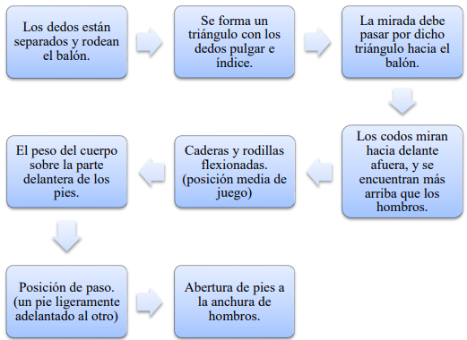

Fuente: (Color ABC, 2003)

### 8.11.3. En el momento del contacto

Para la página web Color ABC (2003) es necesario hacer el contacto con el balón “oblicuamente por encima de la frente. Se extienden brazos, cadera y piernas al mismo tiempo. Las rodillas deben estar por delante de las puntas de los pies”.

### 8.11.4. El pase de abajo o recepción

***Figura 2.*** Esquema de pase de abajo o recepción

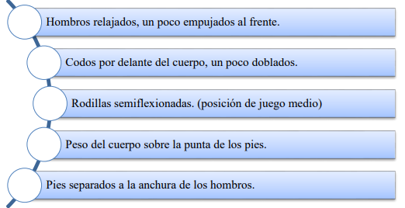

Fuente: (Color ABC, 2003)

### 8.11.5. Agilidad

La agilidad es una habilidad coordinativa esencial en la preparación de los deportistas, especialmente en este deporte donde se requiere una respuesta **rápida, como cuando el jugador debe recoger el balón que el oponente ha colocado en un punto específico. En estas situaciones, el jugador debe actuar con rapidez para recoger la bola o hacer lo imposible para protegerla. La prontitud implica la capacidad de mover el cuerpo con facilidad en el espacio, lo que requiere una combinación de fuerza y coordinación para que el cuerpo pueda moverse de una posición a otra. También se puede definir la prontitud como la capacidad del cuerpo para adaptarse a las condiciones del espacio y para ajustarse a los objetos presentes. Además, la agilidad depende de factores como la elasticidad y elongación muscular, la movilidad articular y la flexibilidad corporal. (Inmaculada, 2003, pág. 238)**

### 8.11.6. Saque lateral

Fase previa al contacto con el balón: El jugador se coloca en posición lateral a la red con el hombro izquierdo o derecho apuntando hacia a la red con el hombro izquierdo o derecho apuntando hacia la red, manteniendo las piernas separadas y semi-flexionadas en una posición similar a un paso, con una distancia aproximada al ancho de los hombros o paralelas entre sí. El balón es sostenido con una o ambas manos al frente mientras el jugador mira hacia el campo contrario. El cuerpo se flexiona y se tuerce dorsalmente hacia el lado derecho o izquierdo, según sea el caso.

Fase durante el contacto con el balón: El jugador lanza el balón hacia arriba y hacia adelante a una altura aproximada de 1 metro sobre su cabeza. Durante este movimiento, El cuerpo se flexiona y se tuerce dorsalmente hacia el lado derecho o izquierdo, según sea el caso.

Desplazamiento del brazo extendido hacia abajo. El peso del cuerpo descansa sobre la pierna derecha. Pierna derecha flexionada. Extensión de la pierna derecha. Desplazamiento del peso del cuerpo hacia al otra pierna y extensión de la mano. Esta sirve de timón. Contacto con el balón en su cara anterior con el brazo extendido. Simultáneamente el golpeo, flexión ventral de la articulación de la mano. (Wise, 2003, pág. 20) Esta técnica se la debe enseñar porque es la base para que los estudiantes aprendan los movimientos del saque para ello el docente a de explicar los pasos para que puedan ejecutar los pases a diferentes puntos donde le indique su entrenador.

### 8.11.7. Recepción con una sola mano

La recepción de ecuavoley con una sola mano se realiza de la siguiente manera:

1. Colócate en una posición de pie, con los pies separados a la distancia de los hombros y los brazos a los lados.
2. Mantén la mano libre en el lateral del cuerpo, mientras que la mano que utilizarás para la recepción debe estar adelantada y lista para recibir el balón.
3. Observa el balón y asegúrate de estar bien posicionado para recibirlo. Esto implica estar atento a la trayectoria del balón y ajustar tu posición para recibirlo correctamente.
4. Extiende el brazo que utilizarás para la recepción hacia adelante, con la palma de la mano hacia arriba.
5. Cuando el balón se acerque, coloca la mano debajo del balón y presiónala con los dedos para amortiguar el impacto y controlar su dirección.
6. Flexiona ligeramente el codo para absorber la fuerza del balón y evitar que rebote.
7. Levanta el balón arriba y hacia afuera, manteniendo el brazo extendido y la muñeca firme.

# B.9. Marco Conceptual

## B.9. 1. Características del ecuavoley

Se sabe que este deporte lo puede jugar cualquier persona ya sea la edad que tengas así mismo no importa el género ni la cultura a la que pertenezca ya que todos pueden practicar este lindo deporte.

## B.9. 2. Los juegos tradicionales

se reconocen por ser actividades que son típicas del lugar o una región, la misma que no necesita ser practicada por juguetes o necesariamente de complicados dispositivos electrónicos así se preserva la tradición con el paso del tiempo. (Rodríguez, 2022)

Según (Mesa Romero, 2013) es un juego que puede ser practicado a cualquier edad y por personas de cualquier sexo, el Ecuavoley exige que sus integrantes estén en continuo movimiento además mucha intrepidez, la cual hace que el individuo realice una actividad física recreativa y amena.

B.9. 3. Normas: Cómo en todo deporte siempre van a existir normas o reglas de juego las mismas que le darán mayor sentido al deporte que se practique así mismo también hay políticas deportivas cuando ya se trata de competiciones o campeonatos como en el ecuavoley se puede notar que en las diferentes canchas suelen cambiarle ciertas reglas a pesar que no existe un reglamento oficial como tal, pero contamos con el reglamento que se juega en copa canela.

Según (Nahuel. Ef, 2022) Un conjunto de normas que regulan la práctica de un deporte. Es de particular importancia para los deportes que se practican profesionalmente y que celebran campeonatos o torneos.

## B.9. 4. Fundamentos técnicos

Los correctos usos prácticos de las técnicas son fundamentales en el ecuavoley porque aparte de que mejora nuestro nivel juego también nos ayuda a prevenir lesiones por el mal uso de la técnica aprendiendo así desde lo básico a más técnicas complejas

Según Méndez (2012) Es el que se realiza con actividad de tipo inespecífico utilizándose los de gimnasia individual para las articulaciones, movimientos cortos, flexo elasticidad y carrera.

# B.10. Marco Institucional

## B.10.1. Misión

Somos la Escuela de Educación General Básica “Nicolás Aguilera” nuestra misión es cumplir a satisfacción las necesidades y expectativas de la comunidad educativa, mejorar la calidad de la educación de los niños-as y adolescentes, fortalecer la organización y la vida escolar a través de la preparación, capacitación profesional y moral de sus docentes, reflejada en la formación integral de los estudiantes, mediante la utilización de metodológicas y técnicas educadas, ejes transversales, recursos didácticos y tecnológicos puestos al servicio de los y las estudiantes quienes al egresar serán aptos capaces y dispuestos a continuar sus estudios de bachillerato o carreras alternativas.

## B.10.2. Visión

La escuela Fiscal Mixta de educación General Básica “ Nicolás Aguilera” a largo plazo se constituirá en una institución de calidad, de prestigio entre las escuelas de su alrededor que goce de respaldo, apoyo y reconocimiento de la comunidades educativas, de los organismos gubernamentales y no gubernamentales en los aspectos: pedagógicos, técnicos, sociales, culturales y deportivos: con estudiantes de alto rendimiento académico y autoestima, creativos, talentosos, honestos, con sólidos valores éticos, morales, cívicos y ambientales, personal docente profesional capacitado para llevar con éxito el proceso educativo según los intereses y necesidades que exige a la sociedad actual aplicando las TICS para el desarrollo holístico de los y las estudiantes, no solo a nivel curricular, sino en el mejoramiento de las relaciones humanas del núcleo familiar y social.

## B.10.3. Datos generales

• Nombre de la institución: NICOLÁS AGUILERA

• Código AMIE:17H01701

• Dirección de ubicación: LA ARMENIA - AVENIDA ESTADIO Y BENJAMIN CARRION

• Tipo de educación: Educación Regular

• Provincia: PICHINCHA

• Cantón: QUITO

• Parroquia: CONOCOTO

• Nivel educativo que ofrece: Inicial y EGB

• Tipo de Unidad Educativa: Fiscal

• Zona: Rural INEC

• Régimen escolar: Sierra

• Educación: Hispana

• Modalidad: Presencial

• Jornada: Matutina y Vespertina

• La forma de acceso: Terrestre

• Número de Docentes:30

• Número de Estudiantes: 670

Mapa de la Unidad Educativa de la Escuela Nicolás Aguilera

***Figura 3.*** Mapa de ubicación en Google map

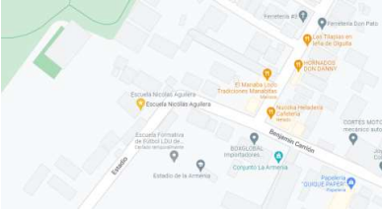

# CAPITULO II

# B.11. Marco Metodológico

## B.11.1. Investigación cuantitativa

El trabajo de investigación es de tipo cuantitativo ya que se necesitó hacer uso de la recopilación de información como las cifras a evaluar en las diferentes destrezas prácticas así poder determinar si el estudiante dominó o no las practicas.

## B.11.2. Método histórico

Es allí donde se empieza a indagar sobre los inicios de forma general hasta el punto que sea necesario como una breve historia, se sabe que la investigación histórica traducido al latín es deductivo lo cual es deductiva- inductiva por parte del término deducción encontramos que quiere sacar desde el inicio también una proposición o supuesto, así mismo se usa para indicar el método de razonamiento que lleva a la conclusión de lo general a lo particular. (García, 2010)

## B.11.3. Investigación descriptiva

En este tipo de estudio se puede observar todos los procesos prácticos y lógicos que nos indican las de la población cuyo objetivo principal se enfoca en la relación de factores como los actores y las variables así mismo en este estudio se usa la recopilación básica de información sobre las dificultades durante el proceso de enseñanza.

## B.11.4. Investigación de campo

Esta investigación nos indica en dónde se realizó la sistematización así poder facilitar las respuestas del tiempo que las personas se mantuvieron dentro de la sistematización según lo indica el autor (Cajal, 2020)

Una investigación de campo o estudio de campo encontramos medición de datos como un suceso en particular, es decir, el investigador se traslada hacia el lugar del escenario a poder realizar el estudio ya planificado, cuyo propósito es recopilar información necesaria para su investigación.

# **B.12. ACTORES CLAVES**

El presente trabajo se ha enfocado en el estudio de los 27 estudiantes de séptimo de básica del nivel de básica inferior, tomando en cuenta que el ecuavoley es un deporte colectivo y con características complejas, se aplicó esta investigación a niños y niñas del nivel final de la edad escolar.

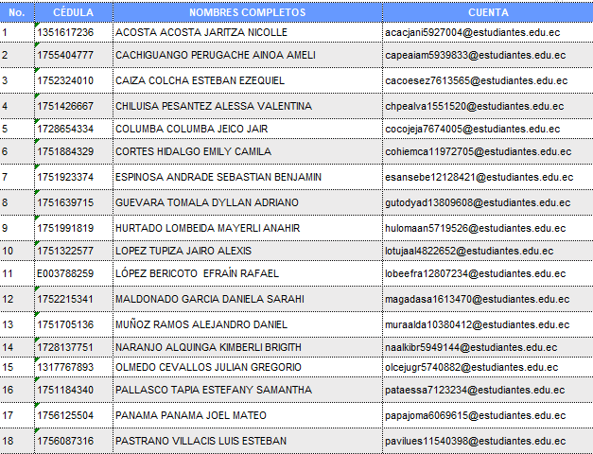

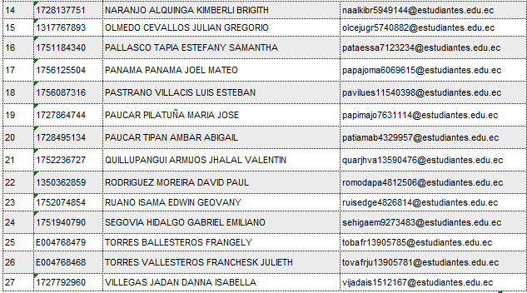

# B.13. Materiales y Métodos

En la presente investigación se aplicaron métodos investigativos para así poder recopilar la información necesaria.

### B.13.1.1 Métodos de Investigación

### B.13.1.2 Métodos Histórico-Lógico

Este tipo de método nos permite conocer la historia con los cambios y transformaciones así mismo los entrenamientos han venido experimentando muchos cambios incluyendo las tácticas y técnicas.

### B.13.1.3 Método Inductivo-Deductivo

Se utilizó para poder establecer los análisis necesarios e interpretación, también la consulta bibliográfica y los artículos que son el fundamento legal los mismo que respaldan el seguir nutriendo de conocimiento y poder realizar nuestros propios criterios.

### B.13.1.4 Técnica de la ficha de Observación

Este método nos facilita analizar las actividades tomando en cuenta las formas de enseñanza con las respectivas habilidades a desarrollar en los practicantes de ecuavoley.

## B.13.2. Indicaciones y sugerencias metodológicas

### B.13.2.1. Fase inicial

La fase cognitiva, también conocida como fase verbal-motora, es una etapa en la que el estudiante debe comprender las ideas detrás de un movimiento y coordinación global. Durante esta fase, el estudiante participa cognitivamente en la comprensión entendimiento del tema de la clase, el objetivo que se espera alcanzar, las acciones que deben seguirse posteriormente, la ubicación en la que deben realizar, y las habilidades, ejercicios, fundamentos técnicos o tácticos que se requieren.

### B.13.2.2. Fase intermedia

Durante la fase de ejecución del movimiento, el estudiante comienza a realizar el ejercicio físico o el fundamento de manera consistente, demostrando muchas características de una habilidad bien ejecutada. Durante esta fase, el estudiante supera los errores más perjudiciales y comienza a dominar el movimiento, haciéndolo adaptable y aplicable a situaciones diversas, A través de la repetición física y mental del movimiento o técnica, la técnica se perfecciona y se hace más adaptable. Con el tiempo, es estudiante automatiza los gestos y demuestra un progresivo control o movimientos.

### B.13.2.3. Fase final

La etapa final de la ejecución de un movimiento es cuando se ha dominado y automatizado, lo que significa que ya no se necesita una atención consciente para realizarlo. Los diversos pasos o secuencias que oponen la habilidad se integran y ejecutan de manera fluida y coordinada. Durante esta fase, se caracteriza por la economía operacional, ya que el gesto o habilidad se lleva a cabo de manera eficaz con un mínimo gasto cognitivo y energético.

## B.13.3. Metodología de ejercicios a realizar en los estudiantes

Estos ejercicios van hacer variables ya que existen algunas técnicas y tácticas que facilitaran al estudiante a coordinar mejor los gestos técnicos a su vez se procederá a evaluar las correcciones de la técnica, creando así un uso correcto del gesto técnico.

La propuesto de la presente sistematización lleva una estructura dónde estarán los ejercicios a utilizar:

* Nombre del ejercicio
* El objetivo a plantear
* Empezar con juegos activos para el calentamiento
* Los materiales que voy a utilizar
* Desglosar el tema a trabajar
* Por ultimo vuelta a la calma para finalizar la clase

# B.14. EJES DE ANALISIS

## B.14.1. Variables

### B.14.1.1. Variable dependiente

Sistematización de experiencias

### B.14.1.2. Variable independiente

Motivando práctica de ecuavoley

# B.15. Principales hallazgos

Aplicando los métodos de investigación científica se inició con una encuesta, que se la realizo a los estudiantes de séptimo año de educación básica para determinar el interés por aprender y desarrollar habilidades del ecuavoley. Donde se pudo identificar que los estudiantes tenían interés por aprender el deporte del ecuavoley, que la mayoría si practica deporte, conocen de reglas de ecuavoley, lo que hace falta es ejercicios activos metodológicos para desarrollar habilidades de práctica de ecuavoley. Para ello planificamos un plan de trabajo a ser aplicado en tres fases:

# CAPÍTULO III

# B.16. Análisis de resultados

La encuesta se aplicó a las 27 estudiantes con la intención de conocer si tienen conocimiento acerca del ecuavoley por tal razón es necesario saber cuántos estudiantes han jugado y así mismo saber cuántos estudiantes no tienen idea de cómo jugar al ecuavoley.

**Pregunta 1.**

**¿Prácticas deporte en tu tiempo libre?**

***Figura* 4.** Practica de deporte

El 59 % de los estudiantes si practica deporte a diario a diferencia del 39% practica a veces y 2% no practica deporte en su tiempo libre.

**Pregunta 2**

**¿Participas activamente en las clases de Educación Física?**

***F***igura 5. Participación activa

El 78% de los estudiantes si práctica activamente en las clases lo cual refleja que la mayoría de los estudiantes si disfruta en cambio hay el 16% de estudiantes que a veces participa y un pequeño porcentaje del 6% no tiene ánimos de participar.

**Pregunta 3.**

**¿Has observado jugar ecuavoley?**

***Figura* 6.** Observación juego de ecuavoley

El 54% de los estudiantes ha visto jugar ecuavoley y el 46% ha visto jugar algunas ocasiones lo cual indica que todos los estudiantes si han visto jugar ya sea constantemente o a menudo.

**Pregunta 4.**

**¿En tu escuela has jugado Ecuavoley?**

Figura 7. Participación en ecuavoley.

El 47% de los estudiantes si juega más seguido al ecuavoley así mismo el 28% tiene poca participación ay el 25% nunca ha jugado en la escuela.

**Pregunta 5.**

**¿Tú profesor de educación física te ha informado de las reglas del ecuavoley?**

***Figura* 8.** Reconoce reglas de ecuavoley

**¿**El 83% de los estudiantes manifiesta que si ha recibido clases respecto a las reglas del ecuavoley y el 17% no ha recibido clases del mismo.

**Pregunta 6.**

**¿Te gustaría aprender las técnicas del ecuavoley?**

***Figura* 9.** Aprender técnicas de ecuavoley

El 83% de los estudiantes si le gustaría aprender técnicas de ecuavoley a diferencia de un mínimo porcentaje de estudiantes como 12% que muestra poco interés en practicarlo y el 5% no le gustaría aprender técnicas de ecuavoley.

**Pregunta 7.**

**¿Te gustaría integrar un club de ecuavoley para niños de tu edad?**

***Figura* 10** . Integrar club de ecuavoley

El 67% de los estudiantes si tiene interés por entrenar en un club, en cambio el 12% no se siente seguro de ingresar y el 21% no le gustaría entrar a un club.

**Pregunta 8.**

**¿Participarías para formar una selección de ecuavoley en tu escuela?**

Figura 11. Participación selección de ecuavoley.

El 61% de los estudiantes si le gustaría formar parte de la selección de su escuela en cambio el 24 % de estudiantes no está seguro de querer formar parte y 15% de estudiantes no le gustaría ingresar.

Luego de recopilar la información necesaria e identificar las dificultades principales que afronta la enseñanza de los elementos técnicos del ecuavoley, se pasó a la tarea de poner en práctica un plan de entrenamiento para motivar la práctica de ecuavoley .

**B.16.1. Plan de entrenamiento para motivar la práctica de ecuavoley**

El ecuavoley es una disciplina deportiva en todo el territorio ecuatoriano y está incluida en el plan de estudios de Educación Física del Ministerio de Educación. Por lo tanto, es importante promover actividades, juegos y ejercicios que sean divertidos y motivadores para los estudiantes, a fin de fomentar la práctica de este deporte.

Se propone tres unidades didácticas con juegos relevantes que ayudarán a los estudiantes a comprender el deporte y a introducirse en él sin sentir presión ni miedo. Luego, se realizarán actividades previas a los partidos entre equipos, pero antes de ello, se motivará a los estudiantes y se crearán espacios lúdicos en el aprendizaje conjunto al ecuavoley.

Las unidades son:

Fase 1: Juegos para motivar

Fase 2: Juegos introducción

Fase 3: Juegos activos relacionados con el interaprendizaje

**Tabla1**

|  |
| --- |
| **Fase 1:** Juegos para motivar |
| **Fecha:** 8/02/2023 – 10/ 02/2023 |
| **Objetivos:** Fomentar la utilización de actividades motivacionales en la enseñanza de educación física que promueva una práctica activa y valiosa del deporte ecuavoley. |
| **Materiales:** balón número 5, toallas medianas, red de ecuavoley, reloj, globos |
| **Descripción:** La sección dispone de las siguientes dinámicas prácticas para que los alumnos se introduzcan en la práctica del ecuavoley. |

**Elaborado por:** Merchán Bolívar

**Tabla 2**

|  |
| --- |
| **Fase 1:** Juegos motivacionales |
| **Fecha: 8/02/2023** |
| **Objetivos:** Motivar inicialmente a los estudiantes en clase de ecuavoley. |
| **Materiales:** balones número 5, globos |
| Tiempo: 60 minutos |
| **Procedimiento:**  **1.Calentamiento: 10 minutos**   * Como parte del estiramiento realizamos ligeros movimientos del cuello, balanceamos los hombros, brazos, muñecas, ligero movimiento de la cintura, piernas, tobillos * Como parte del calentamiento, el juego del soldadito dónde va repitiendo y haciendo lo que diga el soldado, el juego del tren.   **2.Voleibol con toallas (35 minutos)**   * Se forman grupo dónde estén cuatro estudiantes por cada grupo * Cada pareja debe sostener los extremos de la toalla * Se elige los equipos para jugar * Se ubica las parejas en cada lado de la cancha * El balón se coloca en la toalla y deben hacer impulso para alzar el balón por encima de la red * Gana el equipo con mayor puntaje   **3. Carrera de relevos (10 minutos)**   * Se divide a los niños en equipos * El desafío es carrera de relevos * Deben pasar la pelota de ecuavoley entre ellos * La pelota no debe tocar el suelo de lo contrario debe empezar desde el punto de inicio   **4.Vuelta a la calma (5 minutos)**   * Ejercicio de respiración dónde ellos deben elevar los brazos al momento de inhalar y bajar los brazos al momento de exhalar, también pueden caminar alrededor de la cancha, caminamos una vuelta alrededor de la cacha |

**Elaborado por:** Merchán Bolívar

**Tabla 3**

|  |
| --- |
| **Fase 1:** Juegos motivacionales |
| **Fecha:9/02/2023** |
| **Objetivos:** Motivar inicialmente a los estudiantes en clase de ecuavoley. |
| **Materiales:** balones número 5, toallas, red de ecuavoley |
| Tiempo: 60 minutos |
| **Procedimiento:**  **1.Calentamiento: 10 minutos**   * Como parte del estiramiento realizamos ligeros movimientos del cuello, balanceamos los hombros, brazos, muñecas, ligero movimiento de la cintura, piernas, tobillos * Como parte del calentamiento, los polichilenos son una buena alternativa para calentar los baros y piernas, sentadillas e impulso haciendo palmadas con las manos, el juego del soldadito dónde va repitiendo y haciendo lo que diga el soldado.   **2. (15 minutos)**   * Formar 4 grupos de 6 estudiantes * Cada grupo debe formar un círculo * Deben pasarse el balón entre ellos * El balón no debe ser retenido en las manos por mucho tiempo mínimo dos segundos   **3. Carrera de relevos (15 minutos)**   * Se divide a los niños en equipos * El desafío es carrera de relevos * Deben pasar la pelota de ecuavoley entre ellos * La pelota no debe tocar el suelo de lo contrario debe empezar desde el punto de inicio   **4. Ecuavoley con globos (15 minutos)**   * Se hace en grupos * Se utiliza un globo en lugar de un balón. * Los globos deben pasarse entre ellos * Deben intentar que el globo no caiga en el piso   **4.Vuelta a la calma (5 minutos)**   * Las estudiantes deben estar de pie, levanta los brazos luego los baja lentamente y trata de tocar los dedos de los pies sin doblar las rodillas |

**Elaborado por:** Merchán Bolívar

**Tabla 4**

|  |
| --- |
| **Fase 1:** Juegos motivacionales |
| **Fecha:** 10/02/2023 |
| **Objetivos:** Estimular el impulso que debe aplicar al iniciar el toque de balón de ecuavoley. |
| **Materiales:** balón liviano, globos, reloj |
| Tiempo: 60 minutos |
| **Procedimiento:**  **1.Calentamiento: 10 minutos**   * Como parte del estiramiento realizamos ligeros movimientos del cuello, balanceamos los hombros, brazos, muñecas, ligero movimiento de la cintura, piernas, tobillos * Como parte del calentamiento, los niños pueden hacer una serie de saltos alternado las piernas hacia adelante hacia atrás, también pueden correr con las rodillas levantadas hasta la altura de la cintura, el juego del soldadito dónde va repitiendo y haciendo lo que diga el soldado.   **1. Ecuavoley con globos (10 minutos)**   * Se hace en grupos * Se utiliza un globo en lugar de un balón. * Los globos deben pasarse entre ellos * Deben intentar que el globo no caiga en el piso   **2. Juego de ecuavoley con balón liviano (30 minutos)**   * Los estudiantes deben estar alrededor de la cancha * Se procede a dar un balón a cada estudiante * El estudiante debe elevar el balón lo más alto posible * Así cuando el docente diga empiecen ellos tendrán que mantener el balón revotando en sus manos hacia el aire una y otra vez durante dos minutos.   **3. Juego de piso caliente (10 minutos)**   * Se procede a trabajar con grupos de al menos 6 integrantes por equipo * Se usa un balón liviano * Los estudiantes deben pasarse el balón * Deben mantenerse en movimiento no quedarse quietos   **4.Vuelta a la calma (5 minutos)**   * Las estudiantes deben estar de pie, levanta los brazos luego los baja lentamente y trata de tocar los dedos de los pies sin doblar las rodillas, caminamos una vuelta alrededor de la cacha |

**Elaborado por:** Merchán Bolívar

**Tabla 5**

|  |
| --- |
| **Fase 2:** Juegos introductorios al ecuavoley |
| **Fecha:** 15/02/ 2023 – 17/02/2023 |
| **Objetivos:** desarrollar los ejercicios prácticos introductorios motivando el interaprendizaje en los estudiantes. |
| **Materiales:** balón número 5, tinta para marcar la pared, red de ecuavoley, cinta blanca de embalaje. |
|  |
| **Tabla 6**   |  | | --- | | **Fase 2:** Juegos Introductorios al ecuavoley | | **Fecha: 15/ 02/ 2023** | | **Objetivos:** Practicar encestando el balón, desarrollando así la precisión al toque de dedos | | **Materiales:** balón liviano, balones número 5, cancha y aro. | | Tiempo: 60 minutos | | **Procedimiento:**  **1.Calentamiento: 10 minutos**   * Como parte del estiramiento realizamos ligeros movimientos del cuello, balanceamos los hombros, brazos, muñecas, ligero movimiento de la cintura, piernas, tobillos * Como parte del calentamiento, los niños pueden hacer una serie de saltos alternado las piernas hacia adelante hacia atrás, también se puede practicar el juego del tren que va hacia los lados y al frente con ligeros saltos, el juego del soldadito dónde va repitiendo y haciendo lo que diga el soldado.  1. **juego de piso caliente (10 minutos)**  * Se procede a trabajar con grupos de al menos 6 integrantes por equipo * Se usa un balón liviano * Los estudiantes deben pasarse el balón * Deben mantenerse en movimiento no quedarse quietos  1. **Practicando servicio (10 minutos)**  * Los estudiantes deben estar en parejas de dos * Practicar lanzándose el balón ligeramente * El toque debe ser con los dedos * La otra variante, es que la persona que recepta el balón debe moverse para aumentar la dificultad  1. **Encestando el balón (30 minutos)**  * Se divide en grupos de dos * Los estudiantes dormán dos columnas en dos aros de la cancha * El estudiante a lazar el balón “A” se encuentra al frente del aro * Su compañero “B” es quien recibe el pase y debe encestar usando la punta de los dedos * El grupo que más balones enceste ganará   **4.Vuelta a la calma (5 minutos)**   * Las estudiantes deben estar de pie, levanta los brazos luego los baja lentamente y trata de tocar los dedos de los pies sin doblar las rodillas, caminamos una vuelta alrededor de la cacha |   **Elaborado por:** Merchán Bolívar |

**Tabla 7**

|  |
| --- |
| **Fase 2:** Juegos introductorios |
| **Fecha: 16/ 02/ 2023** |
| **Objetivos:** fomentar los desplazamientos, la destreza de reacción, mejorar la técnica del toque y pase a sus compañeros. |
| **Materiales:** balón de ecuavoley, una pared |
| Tiempo: 60 minutos |
| **Procedimiento:**  **1.Calentamiento: 10 minutos**   * Como parte del estiramiento realizamos ligeros movimientos del cuello, balanceamos los hombros, brazos, muñecas, ligero movimiento de la cintura, piernas, tobillos * Como parte del calentamiento, los niños pueden hacer una serie de saltos alternado las piernas hacia adelante hacia atrás, también pueden correr con las rodillas levantadas hasta la altura de la cintura, el juego del soldadito dónde va repitiendo y haciendo lo que diga el soldado.   **1. practicando en la pared (10 minutos)**   * En grupos de máximo 4 estudiantes por grupo * Los estudiantes se forman en columnas en dirección a la pared  El estudiante debe hacer 10 toques con la pared en sentido de boleo alto repetir hasta completar los 10 toques  * Termina los toques y empieza a practicar el otro compañero y así sucesivamente * Otra variante es que un estudiante de cada grupo se ubique en la pared y le den el pase a él y después apuntan a la pared con voleo alto.   **3. Juego de piso caliente (15 minutos)**   * Se procede a trabajar con grupos de al menos 6 integrantes por equipo * Se usa un balón liviano * Los estudiantes deben pasarse el balón * Deben mantenerse en movimiento no quedarse quietos   **4.Los diez pases (20 minutos)**   * Se divide al grupo en dos, así mismo cada grupo formara un círculo * Cada grupo debe tener su balón * El docente dará la señal de inicio y los estudiantes empiecen a realizar los toques del balón 10 veces entre sus compañeros sin que el balón caiga al suelo.   **5.Vuelta a la calma (5 minutos)**   * Las estudiantes deben estar de pie, levanta los brazos luego los baja lentamente y trata de tocar los dedos de los pies sin doblar las rodillas, caminamos una vuelta alrededor de la cacha |

**Elaborado por:** Merchán Bolívar

**Tabla 8**

|  |
| --- |
| **Fase 2:** Juegos Introductorios |
| **Fecha:** 17/ 02 / 2023 |
| **Objetivos:** Fomentar en los estudiantes las destrezas de velocidad de reacción, usar el toque de antebrazos en posición baja. |
| **Materiales:** balón liviano, cinta de embalaje blanco, |
| Tiempo: 60 minutos |
| **Procedimiento:**  **1.Calentamiento: 10 minutos**   * Como parte del estiramiento realizamos ligeros movimientos del cuello, balanceamos los hombros, brazos, muñecas, ligero movimiento de la cintura, piernas, tobillos * Como parte del calentamiento, los niños pueden hacer una serie de saltos alternado las piernas hacia adelante hacia atrás, también pueden correr con las rodillas levantadas hasta la altura de la cintura, el juego del soldadito dónde va repitiendo y haciendo lo que diga el soldado.  1. **Voleo alto en pared (10 minutos**  * Formar grupos de estudiantes * El estudiante deberá elevar el balón y una vez este un poco más arriba de su cabeza debe realizar el toque de dedos. * Realizar 5 toques por cada estudiante   **2.Voleo bajo en pared (20 minutos)**   * Se forman grupos de estudiantes * Al momento de elevar al balón el estudiante debe hacer el toque de balón con los antebrazos. * La otra variante es que un estudiante esté al frente y le lanza el balón al otro compañero quien debe devolver el balón con el toque de antebrazos   **3. voleo bajo en parejas (15 minutos)**   * Se forman en parejas de dos con su respectivo balón. * Ambos estudiantes deben pasarse el balón con el toque de ante brazos * **La otra variante** * **(5 minutos)** * Las estudiantes deben estar de pie, levanta los brazos luego los baja lentamente y trata de tocar los dedos de los pies sin doblar las rodillas |

**Elaborado por:** Merchán Bolívar

**Tabla 9**

|  |
| --- |
| **Fase 3:** Juegos activos relacionados con el interaprendizaje |
| **Fecha:** 22/02/ 2023 – 24/02/2023 |
| **Objetivos:** Realizar actividad activas del interaprendizaje del Ecuavoley, asimilando la práctica con ejercicios más complejos para los estudiantes. |
| **Materiales:** balón número 5, red de ecuavoley |
| **Descripción:** Es esta semana nos enfocaremos en ejercicios o movimientos específicos del ecuavoley planificado en las siguientes actividades:   * **Pase sobre red** * **Boleo con repeticiones** * **Boleo bajo** * **Saque** |
|  |

|  |
| --- |
| **Fase 3: :** Juegos activos relacionados con el interaprendizaje |
| **Fecha: 22/ 02 / 2023** |
| **Objetivos:** fomentar los desplazamientos, la destreza de reacción, mejorar la técnica del toque y pase a sus compañeros. |
| **Materiales:** balón liviano, una pared, red de ecauvoley. |
| Tiempo: 60 minutos |
| **Procedimiento:**  **1.Calentamiento: 10 minutos**   * Como parte del estiramiento realizamos ligeros movimientos del cuello, balanceamos los hombros, brazos, muñecas, ligero movimiento de la cintura, piernas, tobillos * Como parte del calentamiento realizamos el juego que se llama “roba balones” se trata de armar dos grupos y el grupo que más balones obtenga en un tiempo determinado ganará, otro juego el cazador el estudiante deberá tocarle con el balón liviano y en ese momento debe quedar estático.   **1. practicando en la pared Boleo bajo (10 minutos)**   * En grupos de máximo 4 estudiantes por grupo * Los estudiantes se forman en columnas en dirección a la pared  El estudiante debe hacer el toque del balón con los antebrazos  * Termina los toques y empieza a practicar el otro compañero y así sucesivamente * Otra variante es que un estudiante de cada grupo se ubique en la pared y le den el pase a él y después apuntan a la pared con voleo alto.   **3. Voleo bajo (35minutos)**   * Se procede a trabajar con grupos de al menos 6 integrantes por equipo * Los estudiantes forman las columnas en dirección a la red * Se procede a realizar varias variantes de este tipo de Boleo bajo siempre alternando los compañeros para que practiquen todos. * Siguiente variante: el grupo que está a lado contrario debe elevarle el balón para que el grupo practique el toque de antebrazos. * Siguiente variante: Ambos grupos envié en balón con toque de antebrazos al menos dos toques por cada estudiante. * Siguiente variante: Los estudiantes forman grupos de dos para que un estudiante hace el papel de entrenador y el otro estudiante practica con toque de antebrazos.   **5.Vuelta a la calma (5 minutos)**   * Las estudiantes deben estar de pie, levanta los brazos luego los baja lentamente y trata de tocar los dedos de los pies sin doblar las rodillas |

**Elaborado por:** Merchán Bolívar

**Tabla 10**

|  |
| --- |
| **Fase 3: :** Juegos activos relacionados con el interaprendizaje |
| **Fecha: 23/ 02 / 2023** |
| **Objetivos:** Fomentar el tipo de saque de frente a los estudiantes. |
| **Materiales:** balón liviano, una pared, red de ecuavoley, toallas pequeñas |
| Tiempo: 60 minutos |
| **Procedimiento:**  **1.Calentamiento: 10 minutos**   * Como parte del estiramiento realizamos ligeros movimientos del cuello, balanceamos los hombros, brazos, muñecas, ligero movimiento de la cintura, piernas, tobillos * Como parte del calentamiento realizamos el juego que se llama “quítale la cola al ratón” todos los estudiantes se colocan la toalla cerca a la cintura asimilando tener una cola y todos se dispersan en la cancha tratando de quitarle la toalla al otro compañero, otro juego el cazador el estudiante deberá tocarle con el balón liviano y en ese momento debe quedar estático.  1. **practicando Boleo bajo en parejas (10 minutos)**  * Los estudiantes se ubican en parejas y practican el boleo bajo * Variante 1: El estudiante “A” le lanza el balón a estudiante “ B” el mismo que debe devolver el balón con boleo bajo * Variante 2: Ambos estudiantes tocan el balón con los antebrazos hasta que realicen 10 toques en total.  1. **Saque de frente (40 minutos)**  * Se forman grupos y practican en la pared el gesto técnico * Practican 5 toques por estudiante * Después forman parejas de dos y empiezan a practica entre ellos el saque. * Se forman grupos de lado y lado de la chancha y empiezan a realizar el saque de frente.   **5.Vuelta a la calma (5 minutos)**   * Las estudiantes deben estar de pie, levanta los brazos luego los baja lentamente y trata de tocar los dedos de los pies sin doblar las rodillas, caminamos una vuelta alrededor de la cacha |

**Elaborado por:** Merchán Bolívar

**Tabla 11**

|  |
| --- |
| **Fase 3:** Juegos activos relacionados con el interaprendizaje |
| **Fecha: 24/ 02 / 2023** |
| **Objetivos:** Explicar las reglas y técnicas que pueden usar los estudiantes para pasar el balón sobre la red. |
| **Materiales:** balón liviano, una pared, red de ecuavoley, toallas pequeñas |
| Tiempo: 60 minutos |
| **Procedimiento:**  **1.Calentamiento: 10 minutos**   * Como parte del estiramiento realizamos ligeros movimientos del cuello, balanceamos los hombros, brazos, muñecas, ligero movimiento de la cintura, piernas, tobillos * Como parte del calentamiento realizamos el juego que se llama “quítale la cola al ratón” todos los estudiantes se colocan la toalla cerca a la cintura asimilando tener una cola y todos se dispersan en la cancha tratando de quitarle la toalla al otro compañero, otro juego el cazador el estudiante deberá tocarle con el balón liviano y en ese momento debe quedar estático.  1. **practicando Boleo alto (40 minutos)**  * Se explica la técnica correcta a usar el boleo alto, se debe utilizar las yemas de los dedos, flexionar un poco las rodillas, el impulso también es necesario. * Se forman parejas de dos y empiezan a lanzarse el balón en boleo alto con los dedos durante 10 toques. * Después se forman en grupos de mínimo 4 estudiantes dónde deberán durar dos minutos mantener el balón en boleo alto. * Variante 1: Se forman tres grupos de columnas en los dos lados de la cancha * En esta variante los estudiantes deben mantener 5 toques de boleo alto sin dejar caer el balón * Variante 2: Los estudiantes practican el impulso en la red sin balón así mismo como estaban ordenados en columnas * Al momento que empiezan a practicar el boleo alto con balón los estudiantes deben realizar el salto flexionando un poco las rodillas y elevándose a pasar el balón al lado contrario.     **5.Vuelta a la calma (5 minutos)**   * Las estudiantes deben estar de pie, levanta los brazos luego los baja lentamente y trata de tocar los dedos de los pies sin doblar las rodillas, caminamos una vuelta alrededor de la cacha |

**Elaborado por:** Merchán Bolívar

# B.17. CONCLUSIONES

* Los antecedentes teóricos metodológicos sobre el ecuavóly, permitieron valorar su historia, evolución e importancia de esta disciplina deportiva en el deporte actual de Ecuador.
* El diagnóstico determino como resultado, que existe interés por aprender y desarrollar habilidades motrices deportivas para el ecuavoley en la Institución Educativa Nicolás Aguilera.
* La planificación de una metodología de fases de actividades motivacionales de juego para el ecuavoley, permite motivar a los estudiantes y mejorar sus habilidades deportivas.
* El incluir actividades de juego para aprender ecuavoley, fortalece su interés, autoestima y seguridad en distintos ámbitos de la formación académica y comportamental.

# B.18. Recomendaciones

* Es necesario incluir actividades metodológicas activas en la aplicación práctica de la enseñanza del ecuavoley.
* Se recomienda agregar en la planificación curricular destrezas y contenidos la enseñanza de ecuavoly mediante juegos lúdicos, para motivar la práctica de este deporte.
* Socializar el plan de entrenamiento, para que sirva de guía a otros docentes en el perfeccionamiento del ecuavoley.

# B.19. ANEXOS

**Anexo 1 (**Autorización Autoridad de la Institución Educativa Nicolás Aguilera**)**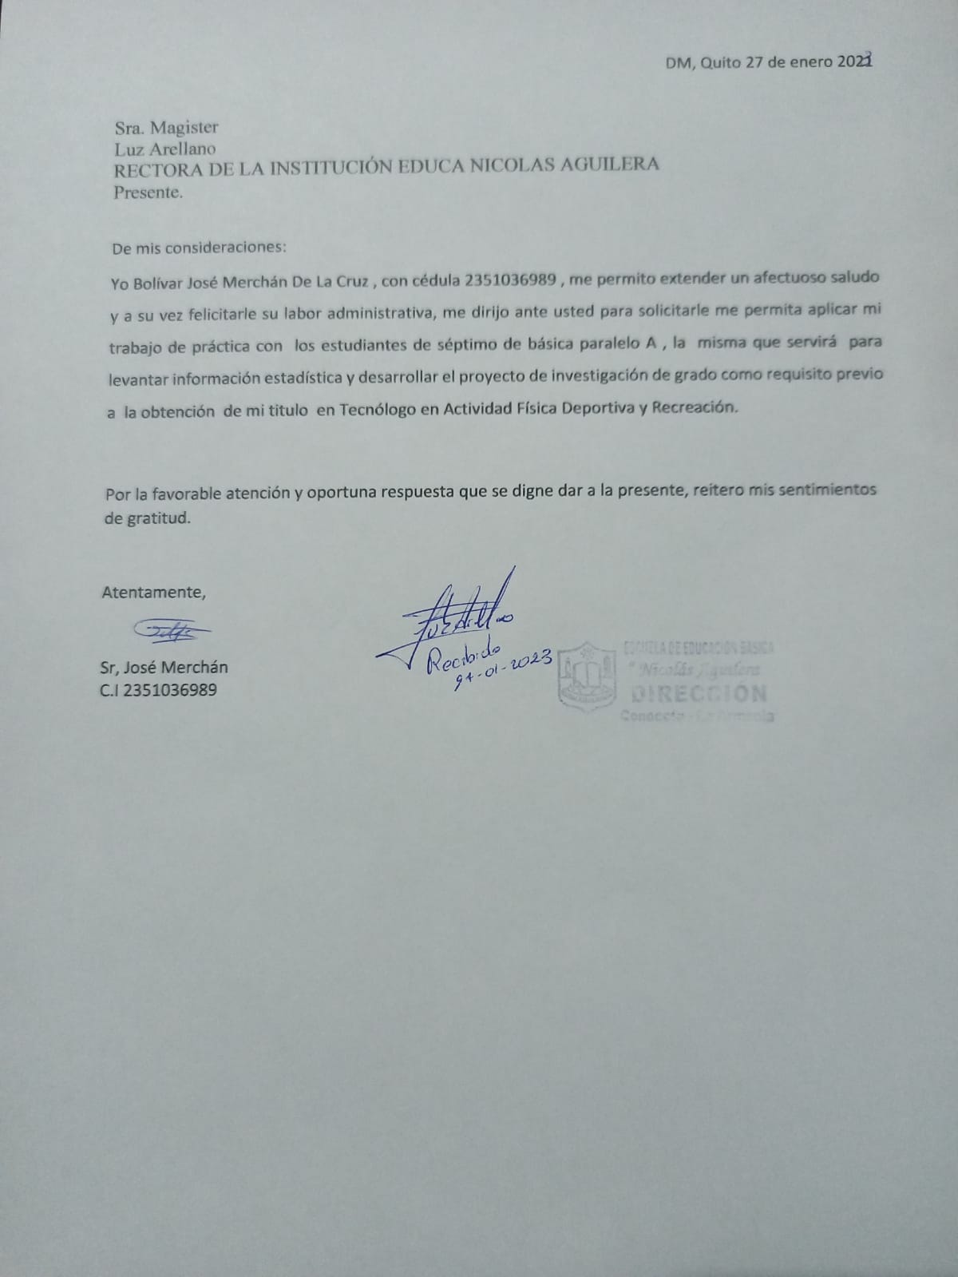

**Anexo 2 (Encuesta aplicada a los estudiantes)**

**INSTITUTO TECNOLÓGICO UNIVERSITARIO PICHINCHA**

**TECNOLOGÍA EN ACTIVIDAD FISICA DEPORTIVA Y RECREACIÓN**

**Apreciado Estudiante:** Con la finalidad de conocer la SISTEMATIZACIÓN DE EXPERIENCIAS MOTIVANDO LA PRACTICA DE ECUAVOLEY, en la Institución Educativa Nicolas Aguilera, le solicito comedidamente, se digne contestar el presente cuestionario de una manera confiable.

INSTRUCCIONES: Lea detenidamente cada pregunta y conteste de forma honesta. Seleccione una opción de respuesta, colocando una X

CONFIDENCIALIDAD: La información que se solicita a continuación es para uso educativo y será tratada en forma confidencial.

|  |  |  |  |  |
| --- | --- | --- | --- | --- |
| **No.** | **PREGUNTAS** | **SIEMPRE** | **A VECES** | **NUNCA** |
| 1 | ¿Practicas deporte en tu tiempo libre? |  |  |  |
| 2 | ¿Participas activamente en las clases de Educación Física? |  |  |  |
| 3 | ¿Has observado jugar ecuavoley? |  |  |  |
| 4 | ¿En tu escuela has jugado ecuavoley? |  |  |  |
| 5 | ¿Tu profesor de educación física te ha informado de las reglas del ecuavoley? |  |  |  |
| 6 | ¿Te gustaría aprender las técnicas de ecuavoley? |  |  |  |
| 7 | ¿Te gustaría integrar un club de ecuavoley para niños de tu edad? |  |  |  |
| 8 | ¿Participarías para formar una selección de ecuavoley en tu escuela? |  |  |  |

¡GRACIAS POR SU COLABORACIÓN!

**Anexo 3 (Imágenes de prácticas)**

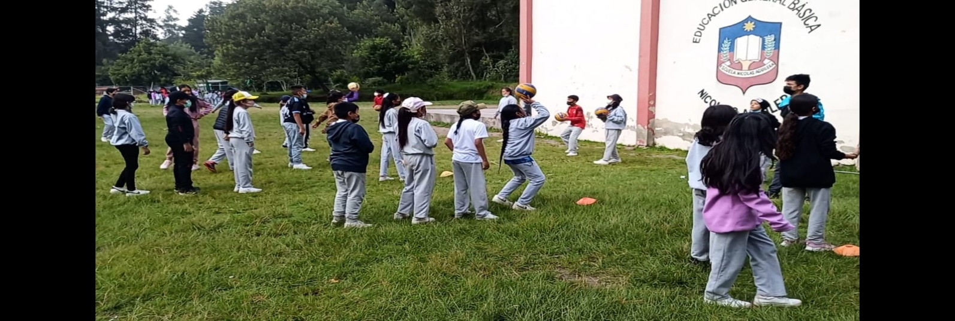

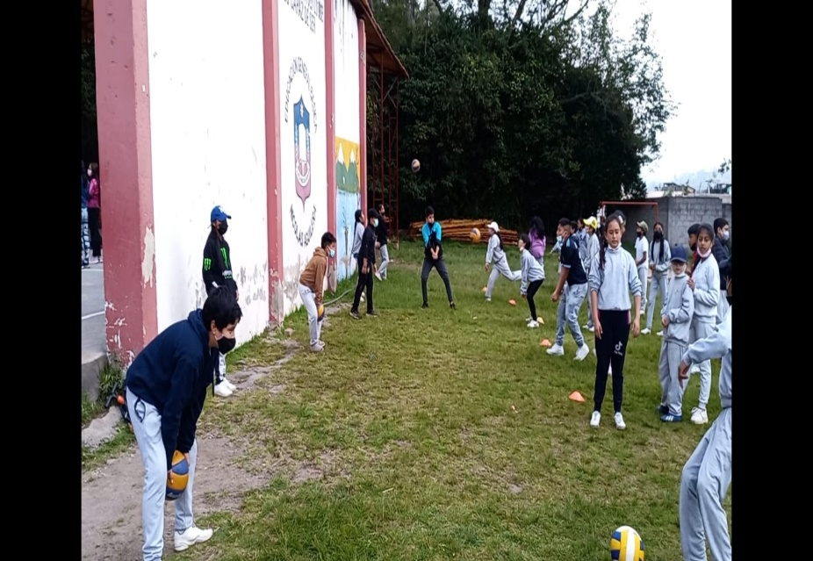

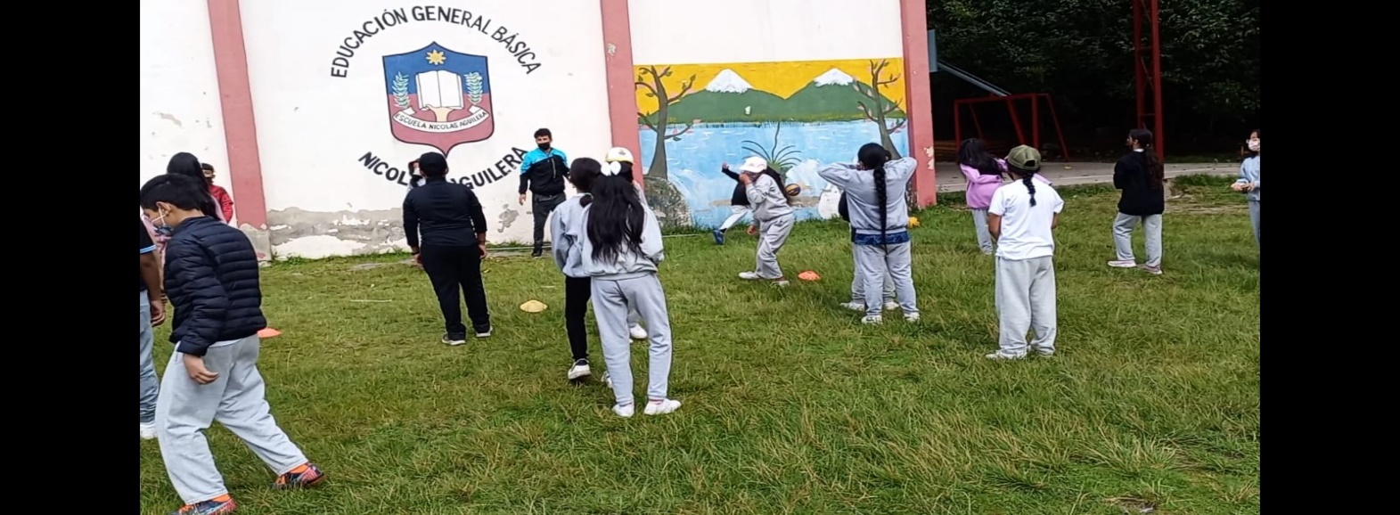

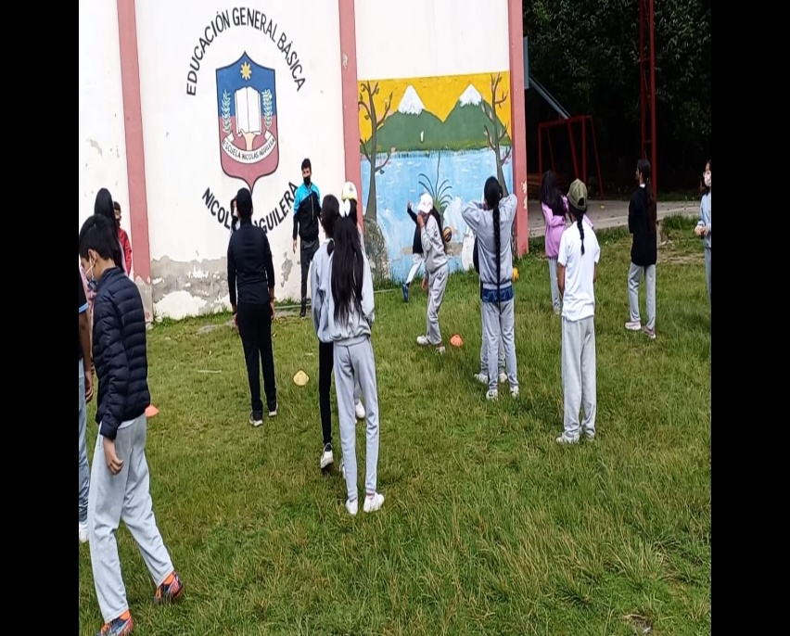

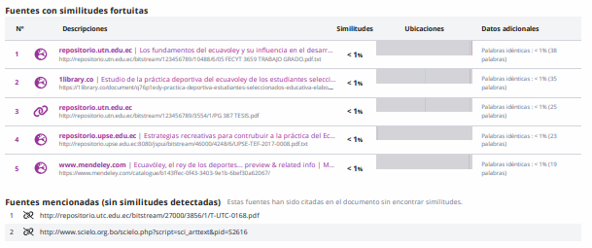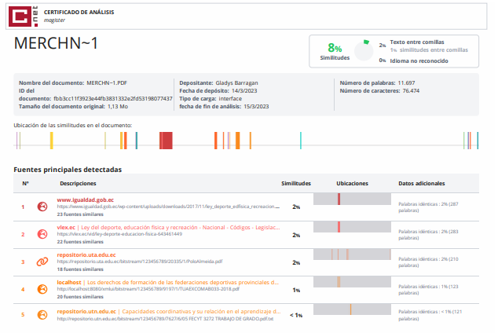

# REFERENCIAS BIBLIOGRÁFICAS

Alban.R., & Perdomo.H.(*2016).* *EL ECUAVOLEY COMO DEPORTE POPULAR ECUATORIANO.* [Tesis de licenciatura, Universidad Técnica de Cotopaxi}. http://repositorio.utc.edu.ec/bitstream/27000/3856/1/T-UTC-0168.pdf

Ecuavoley. (2022). *En Wikipedia, la enciclopedia libre.* [*https://es.wikipedia.org/wiki/Ecuav%C3%B3ley#:~:text=El%20%22ecuavoley%22%20tiene%20su%20origen,a%20la%20hacienda%20%22Yacucalle%22*](https://es.wikipedia.org/wiki/Ecuav%C3%B3ley#:~:text=El%20%22ecuavoley%22%20tiene%20su%20origen,a%20la%20hacienda%20%22Yacucalle%22)*.*

*Galeano, T., & Chuquin,P.(2020).Ecuavóley, el rey de los deportes para los ecuatorianos en el mundo. Horizontes. Revista de Investigación en Ciencias de la educación.* Volumen 4 N.16. http://www.scielo.org.bo/scielo.php?script=sci_arttext&pid=S2616-79642020000400004#:~:text=El%20ecuav%C3%B3ley%20es%20un%20deporte,fundamental%20evitar%20biling%C3%BCismos%20o%20cambios

Galeano,T.(2020). Historia del ecuavoley: evolución cultural. *Horizontes. Revista de Investigación en Ciencias de la educación*. Volumen 4 N.5. <http://www.scielo.org.bo/scielo.php?script=sci_arttext&pid=S2616-79642020000300013#:~:text=El%20%22ecuavoley%22%20tiene%20su%20origen,%2C%20Espa%C3%B1a%2C%20B%C3%A9lgica%20y%20Suecia>.

Landeta, V. (2013). *Estudio de la práctica deportiva del ecuavoley de los estudiantes seleccionados de la Unidad Educativa Teodoro Gómez De La Torre. Elaboración de una guía didáctica de ecuavoley.* [Tesis de Maestría, Universidad Técnica de Ambato}. http://repositorio.utn.edu.ec/bitstream/123456789/3554/1/PG%20387%20TESIS.pdf

Polo, F. (2015). *La educación física en el proceso de interaprendizaje del ecuavoley en los estudiantes de bachillerato de la unidad educativa “Veracruz” de Puyo provincia de Pastaza.* [Tesis de Licenciatura, Universidad Técnica del Norte}. <https://repositorio.uta.edu.ec/bitstream/123456789/20335/1/PoloAlmeida.pdf>

Tigsilema, W.(2014). *Los fundamentos del ecuavoley y su incidencia en el desarrollo motriz de los estudiantes de sextos años de educación básica de la escuela Dr. Pablo Herrera del cantón Pujilí.* [Tesis de Licenciatura, Universidad Técnica de Ambato}. https://repositorio.uta.edu.ec/bitstream/123456789/8793/1/FCHE-CFS-329.pdf